**PONTIFÍCIA UNIVERSIDADE CATÓLICA DE MINAS GERAIS**NÚCLEO DE EDUCAÇÃO A DISTÂNCIA

Pós-graduação *Lato Sensu* em Desenvolvimento Web Full Stack

**Wellington Aparecido Felix**

**IMOB Web**

Belo Horizonte

2021

**SUMÁRIO**

1. Apresentação 3

1.1. Contexto 3

1.1. Público alvo 3

1.2. Requisitos 3

2. Modelagem 3

2.1. Diagrama de casos de uso 3

2.2. Atores 4

2.3. Detalhamento dos casos de uso 4

2.4. Projeto de Interface 4

2.5. Diagrama de classes 4

3. Projeto 4

3.1. Arquitetura de *software* 4

3.2. Arquitetura da informação 5

4. Testes 5

5. URLs 5

5.1. Aplicação web 5

5.2. Repositório código-fonte 5

5.3. Vídeo de apresentação do trabalho 5

REFERÊNCIAS 7

# 1. Apresentação

## 1.1. Contexto

O setor imobiliário brasileiro vem crescendo ano após ano. Os imóveis, além de representar independência, conforto e praticidade, são uma forma de investimento. Atualmente, mais da metade das famílias brasileiras possuem o desejo de adquirir um imóvel (RIBEIRO, DIANA, 2021). Graças ao cenário atual, com juros baixos e disponibilidade de crédito pelos bancos ficou fácil ter acesso à esse sonho (ARTUR NOGUEIRA, LUÍS, 2021).

Mesmo durante a pandemia, o setor cresceu em 2020 e a previsão é de um crescimento maior que 30% no financiamento de imóveis (RODRIGUES, EDUARDO; DE CASTRO FABRÍCIO, 2021). Apesar da crescente demanda dos brasileiros por imóveis, o processo de compra e venda de imóveis no Brasil não é simples, se dá em diversas etapas e, por se tratar de algo que envolve inúmeros documentos e termos do mercado imobiliário, é preciso estar preparado para percorrer a jornada sem contratempos.

As imobiliárias são responsáveis por lidar com essa demanda, fazendo a intermediação entre proprietário e cliente (comprador), cuidando de toda parte documental e também da aprovação do financiamento junto aos bancos. Além dos trâmites que envolvem a compra e venda dos imóveis, elas precisam lidar com as informações de proprietários, imóveis, clientes, funcionários e comissões. Somente com o controle preciso dessa alta carga de informações e documentos é possível concluir o sonho da casa própria.

Para um melhor entendimento do contexto e modelo de négocio do setor imobiliário, favor acessar o APÊNDICE A – Canvas da Proposta de Valor e o APÊNDICE B – Business Model Canvas.

## 1.1. Público alvo

A IMOB Web se destina aos colaboradores do setor imobiliário. Por terem que lidar com várias etapas durante todo o processo de venda do imóvel, às tarefas são divididas, tendo pessoas atuando em diferentes frentes e a cada etapa concluída a negociação é repassada para outro profissional dar seguimento ao processo.

## 1.2. Requisitos

Para visualizar os requisitos funcionais e não funcionais da aplicação, favor acessar o APÊNDICE C – Elicitação de Requisitos

# 2. Modelagem

## 2.1. Diagrama de casos de uso

Para visualizar os diagramas de casos de uso, favor acessar os seguintes apêndices:

* APÊNDICE D – Diagrama Casos de Uso Administrador Parte A
* APÊNDICE D – Diagrama Casos de Uso Administrador Parte B
* APÊNDICE E – Diagrama Casos de Usos Gestor Parte A
* APÊNDICE E – Diagrama Casos de Uso Gestor Parte B
* APÊNDICE F – Diagrama Casos de Uso Despachante
* APÊNDICE G – Diagrama Casos de Uso Corretor
* APÊNDICE H – Diagrama Casos de Uso Secretária
* APÊNDICE I – Diagrama Casos de Uso Cliente

## 2.2. Atores

O ciclo de trabalho dentro da corretora imobiliária se inicia com as secretárias, elas são responsáveis pelo primeiro contato com o cliente que já identificou um imóvel de seu interesse, ela abre uma negociação para que um corretor possa marcar uma visita junto ao cliente no imóvel. O corretor é responsável por fazer essa ligação entre cliente e proprietário, além de captar novos imóveis para venda, ele repassa as negociações para os gestores que precisam avaliá-las e repassá-las aos despachantes para aprovação junto aos bancos. Além dos papéis citados acima, é necessário o papel de administrador que terá permissão total no sistema e será utilizado pela área de T.I.

Pensando nesse ciclo, a proposta é construir uma solução simples, segura, prática e que traga clareza nas informações e resultados que precisam ser acessados no dia a dia dessas pessoas.

## 2.3. Detalhamento dos casos de uso

Para visualizar o detalhamento dos casos de uso, favor acessar os seguintes apêndices:

* APÊNDICE J – Detalhamento Buscar Endereço
* APÊNDICE K – Detalhamento Gerenciar Anexos de Documentos
* APÊNDICE L – Detalhamento Gerenciar Clientes
* APÊNDICE M – Detalhamento Gerenciar Corretores
* APÊNDICE N – Detalhamento Gerenciar Despachantes
* APÊNDICE O – Detalhamento Gerenciar Ficha de Visita
* APÊNDICE P – Detalhamento Gerenciar Gestores
* APÊNDICE Q – Detalhamento Gerenciar Imobiliárias
* APÊNDICE R – Detalhamento Gerenciar Imóveis
* APÊNDICE S – Detalhamento Gerenciar Leads
* APÊNDICE T – Detalhamento Gerenciar Negócios
* APÊNDICE U – Detalhamento Gerenciar Perfil de Usuário
* APÊNDICE V – Detalhamento Gerenciar Proprietários
* APÊNDICE W – Detalhamento Visualizar Comissões a Receber
* APÊNDICE X – Detalhamento Gerenciar Secretárias
* APÊNDICE Y – Detalhamento Visualizar Comissões a Pagar
* APÊNDICE Z – Detalhamento Visualizar Dashboards
* APÊNDICE AA – Detalhamento Visualizar Imóveis

## 2.4. Projeto de Interface

Para visualizar os wireframs e protótipo interativo, favor acessar os seguintes apêndices:

* APÊNDICE AB – Projeto IMOB Web Wireframes
* APÊNDICE AC – Projeto IMOB Web Protótipo Interativo

## 2.5. Diagrama de classes

Para visualizar o diagrama de entidade relacionamento, favor acessar o APÊNDICE AD – Entidade Relacionamento

# 3. Projeto

## 3.1. Arquitetura de *software*

O padrão arquitetural da aplicação no back-end consiste em uma API no padrão MVVM. No front-end, o padrão arquitetural consiste no desenvolvimento de uma SPA.

A escolha do padrão MVVM permite que os dados da aplicação possam ser disponibilizados para outros sistemas permitindo interoperabilidade entre a aplicação IMOB Web e outras aplicações. O padrão SPA permitirá uma melhor experiência dos usuários visto que a aplicação possui várias páginas e os usuários poderão navegá-las sem reload de página.

Para visualizar os diagramas C4, favor acessar os seguintes apêndices:

* APÊNDICE AE – Diagrama de Contexto
* APÊNDICE AF – Diagrama de Container
* APÊNDICE AG – Diagrama de Componente

## 3.2. Arquitetura da informação

O back-end consiste em uma API desenvolvida utilizando a plataforma NodeJS e a linguagem superset do JavaScript, o TypeScript. A persistência dos dados da aplicação será realizada utilizando o SGBD PostgreSQL, junto com o ORM TypeORM para o mapeamento objeto relacional das entidades. Toda parte de servidor de aplicação, processamento computacional, hospedagem e armazenamento de recursos será realizada em nuvem utilizando a plataforma AWS. No front-end, o padrão arquitetural consiste no desenvolvimento de uma SPA utilizando o framework Angular.

Para o back-end e front-end, a escolha das tecnologias foram baseadas em uma menor curva de aprendizado pois, elas estão baseadas na mesma tecnologia JavaScript. Já a parte de hospedagem e processamento em nuvem garante um maior nível de disponibilidade e segurança na utilização da aplicação.

|  |  |  |
| --- | --- | --- |
| **Análise** | **Design** | **Implementação** |
| Front-End | Interface do usuário | Angular |
| Front-End | Framework de componentes de interface | Material Design |
| Back-End | API contendo as regras de negócio | TypeScript |
| ORM | Mapeamento objeto relacional das entidades | TypeORM |
| Persistência | SGBD Relacional | PostgreSQL |
| Automação de Testes | Execução de testes automatizados | Jest |
| Versionamento | Controle de versão | Git e GitHub |

# 4. Testes

Apresente os planos de testes (testes de software, testes heurísticos ou testes de usabilidade) além dos registros de testes realizados em sua aplicação Web.

# 5. URLs

## 5.1. Aplicação web

Para acessar a documentação da API IMOB Web, favor acessar o endereço: <https://api-imob-web.herokuapp.com/docs/>

Ao acessar o endereço citado, será apresentada a seguinte página contendo todas as rotas já finalizadas da API, exceto as rotas de pesquisa avançada de Leads e Imóveis que serão implementadas até a próxima entrega.

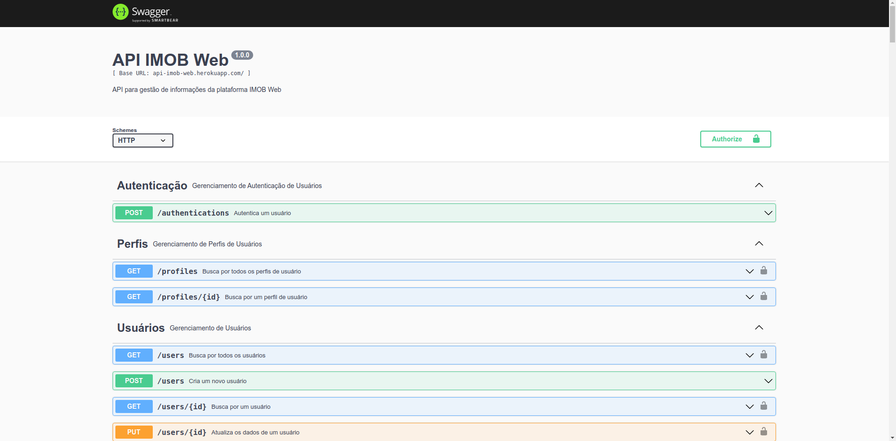

## Antes de iniciar os testes nas rotas, deve-se alterar o schema para o padrão HTTPS alterando a opção “Schemes”.

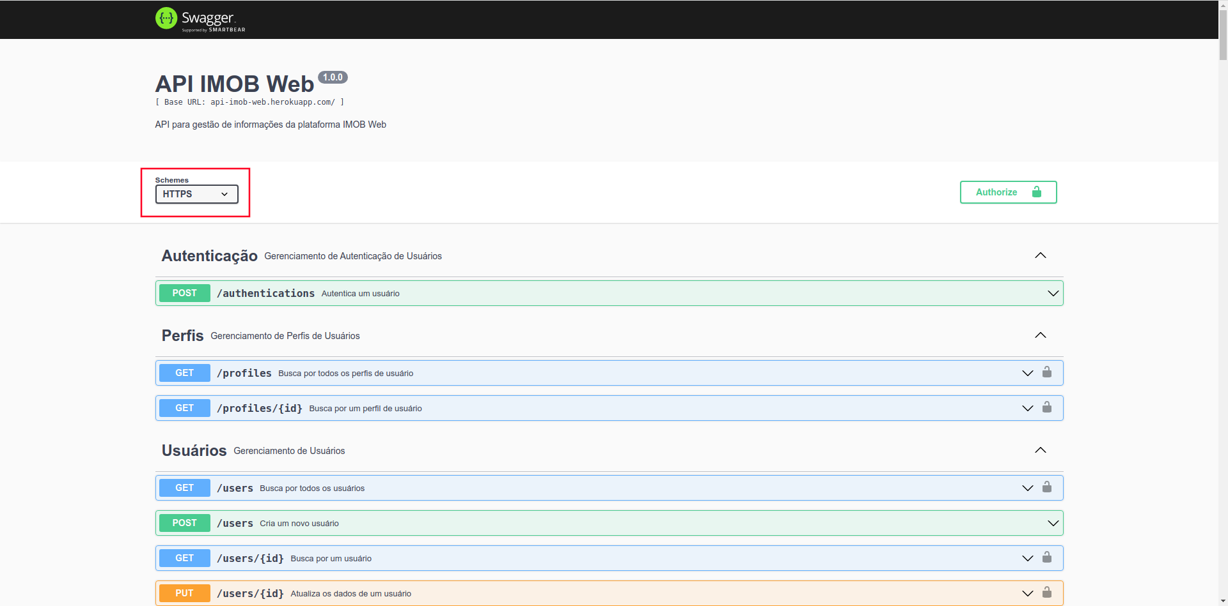

## Agora, vamos criar um novo usuário, navegue até as rotas de Usuários e abra na rota POST /users.

## Na API IMOB Web, ao criar um novo usuário, o sistema automaticamente criará um registro na tabela de usuários e um registro na tabela de pessoas, seja o perfil do usuário:

## Administrador

## Gestor

## Despachante

## Corretor

## Secretária

## Vamos simular um novo usuário que terá um perfil de gestor e que ainda não possui uma imobiliária cadastrada no sistema, para que seja criada uma nova imobiliária automaticamente para esse usuário, basta informar o id: 0 no objeto company.

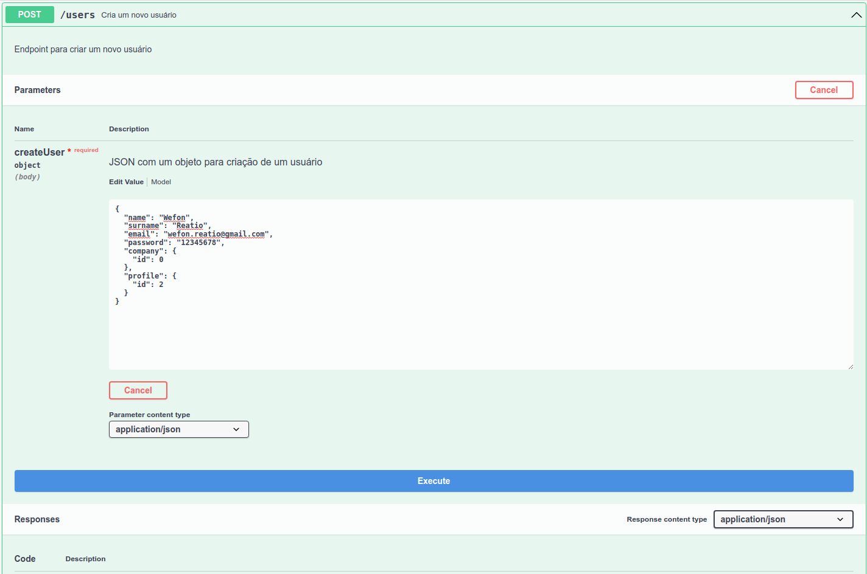

## Podemos observar no retorno que um usuário (tabela usuários) com perfil de gestor, a pessoa (tabela gestores) e a empresa (tabela companies) foram criados com sucesso.

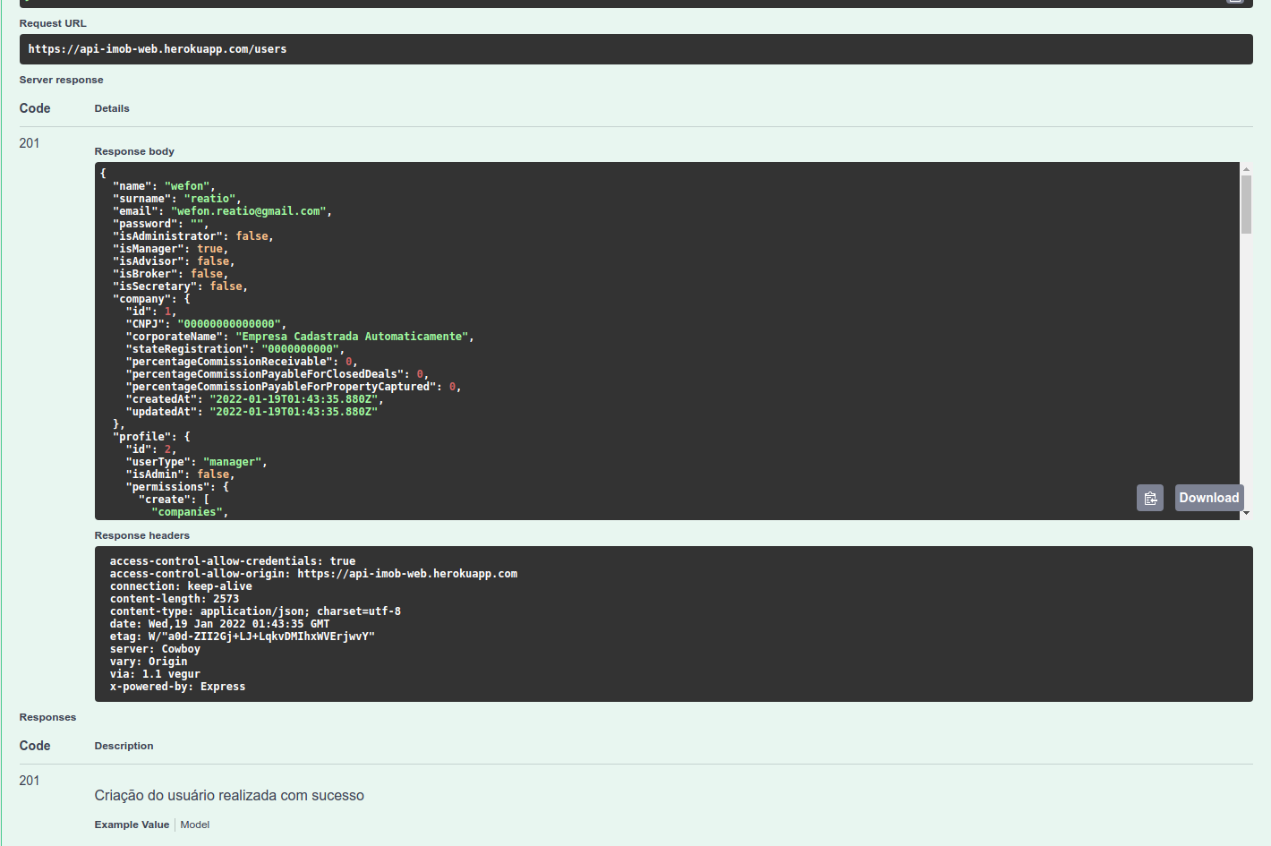

## Agora vamos criar um corretor e também uma secretária para essa mesma imobiliária que acabamos de criar (company { id: 1 }). Acessando a mesma rota, vamos criar um usuário com perfil de corretor.

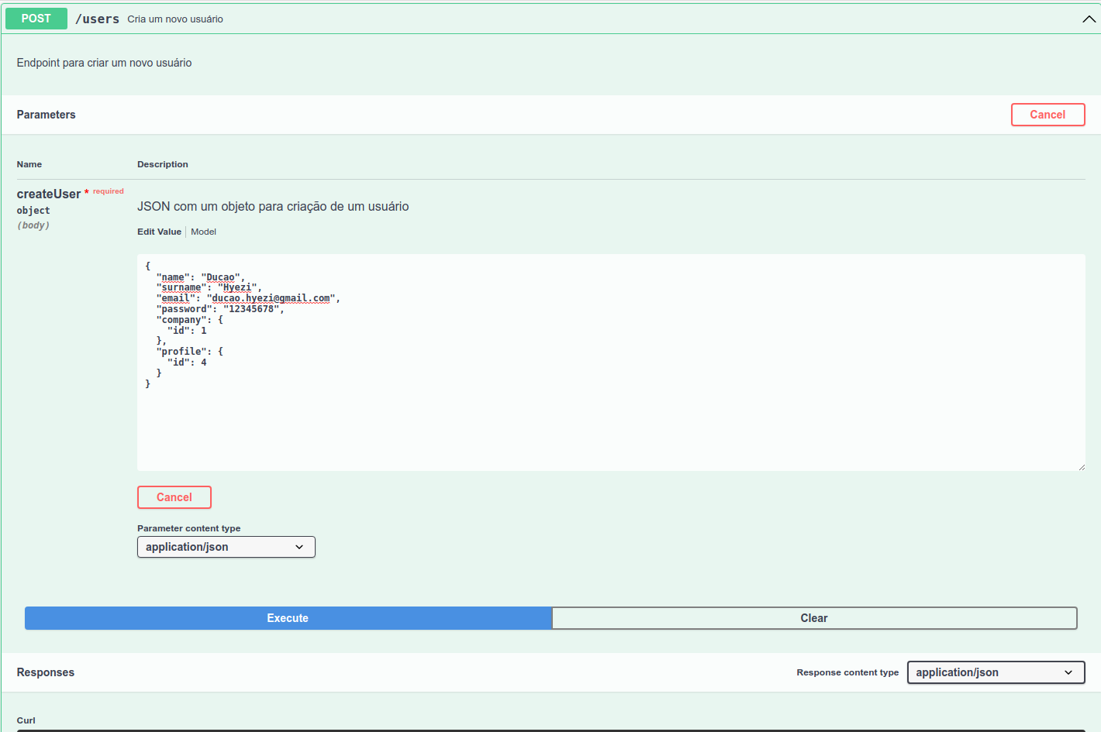

## E um usuário com o perfil de secretária.

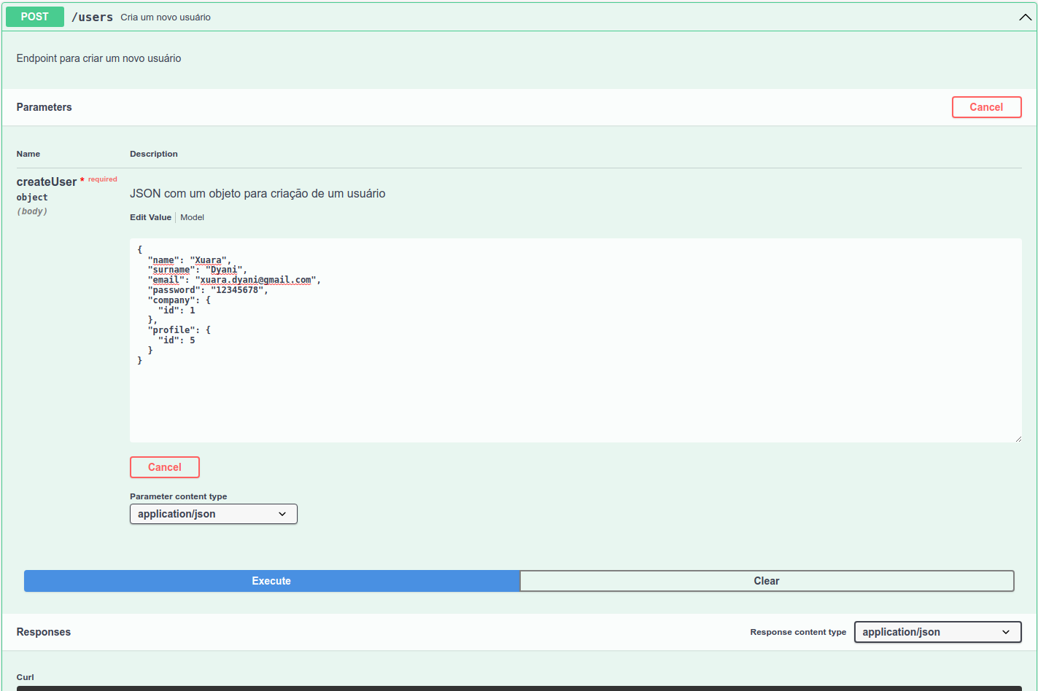

## Para simular o dia-a-dia de trabalho da nova secretária, vamos fazer um login com suas credenciais para obtermos um token que dará acesso a ela a algumas funcionalidades do sistema.

Para isso, navegue até as rotas de Autenticação e abra a rota POST /authentications e informe o e-mail e senha do usuário.

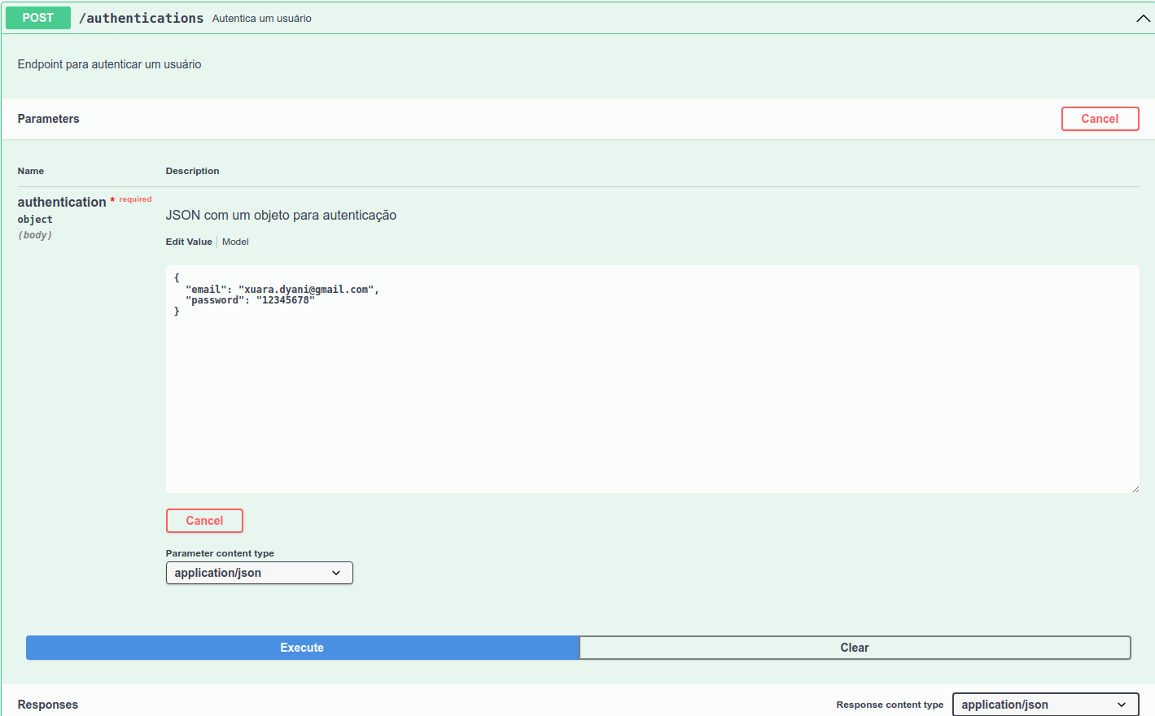

Sera retornado um objeto com informações do usuário e um token de acesso.

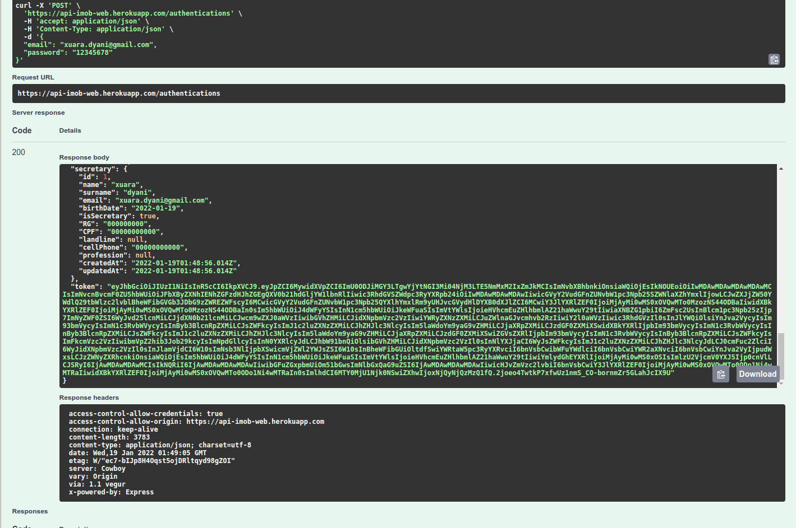

Copie e token e cole na opção “Authorize”.

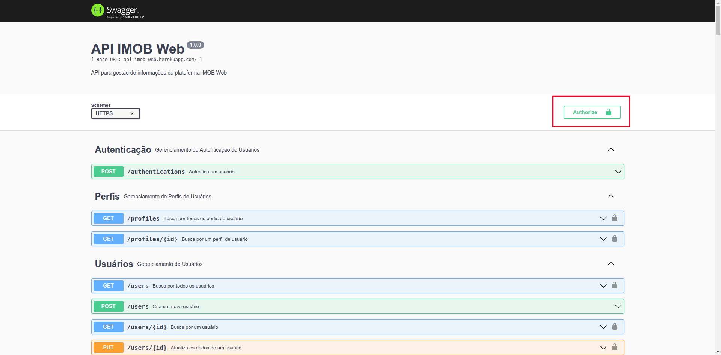

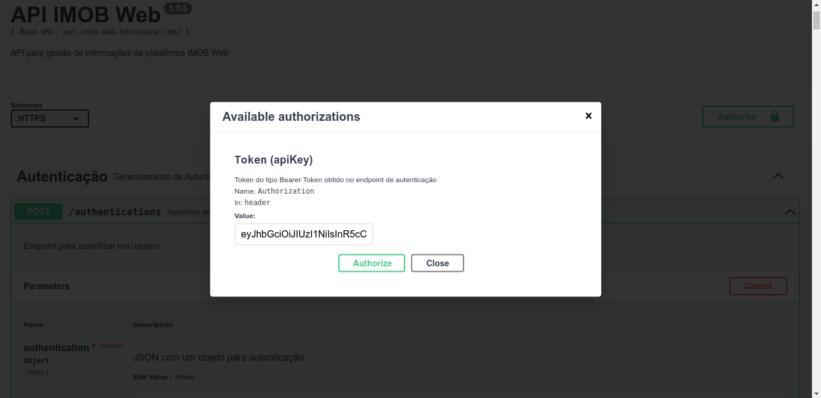

Agora, vamos criar um novo proprietário, como estamos logados como uma secretária, informações como id da secretária e id da imobiliária serão recuperados do token e não e necessário enviar essas informações nas outras rotas da API.

Navegue até Proprietários e abra a rota POST /owners.

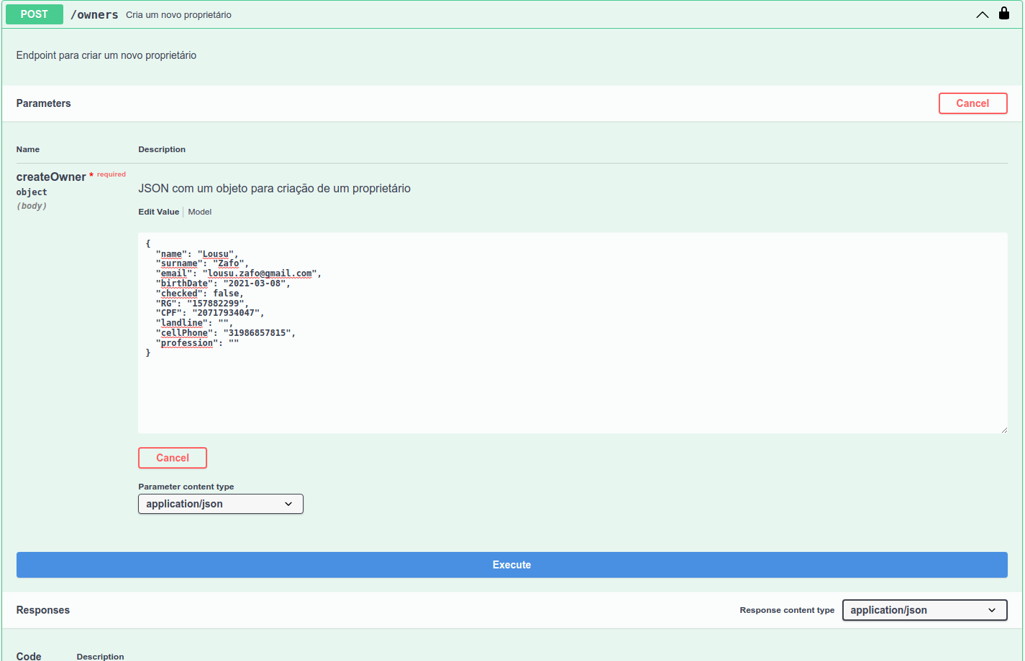

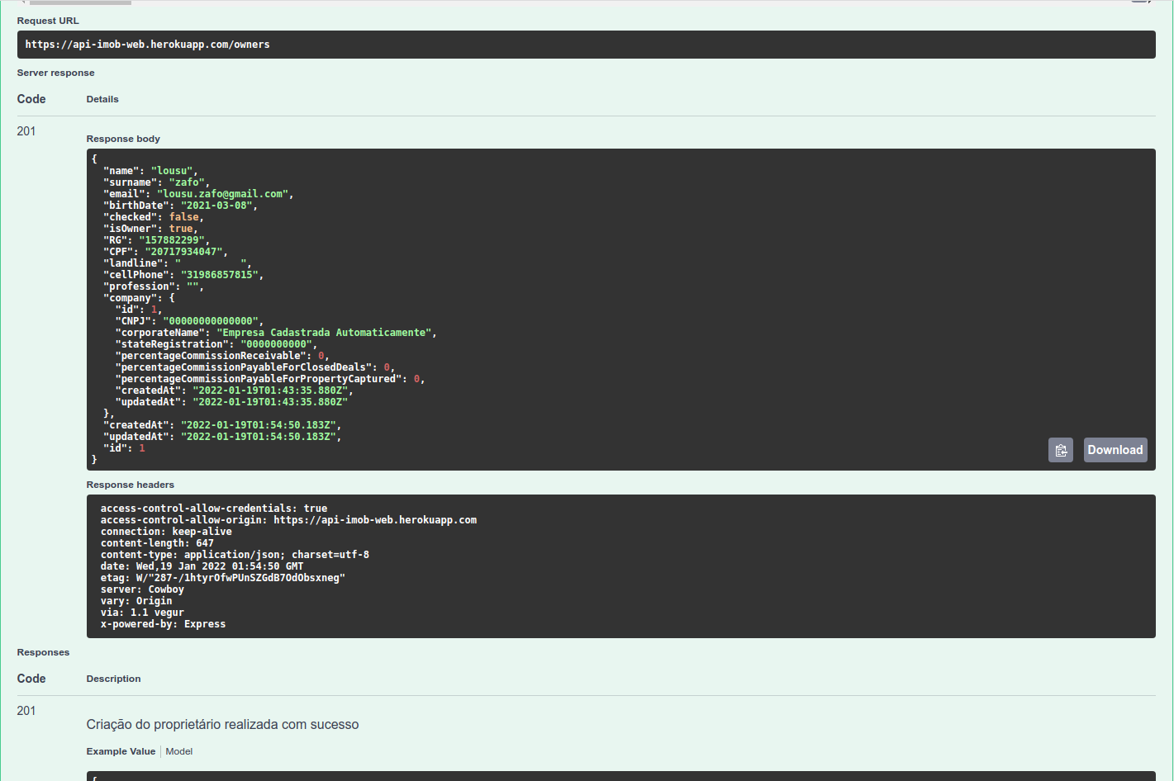

Agora, vamos cadastrar uma lead (contato inicial de um possível cliente).

Navegue até Leads e abra a rota POST /leads.

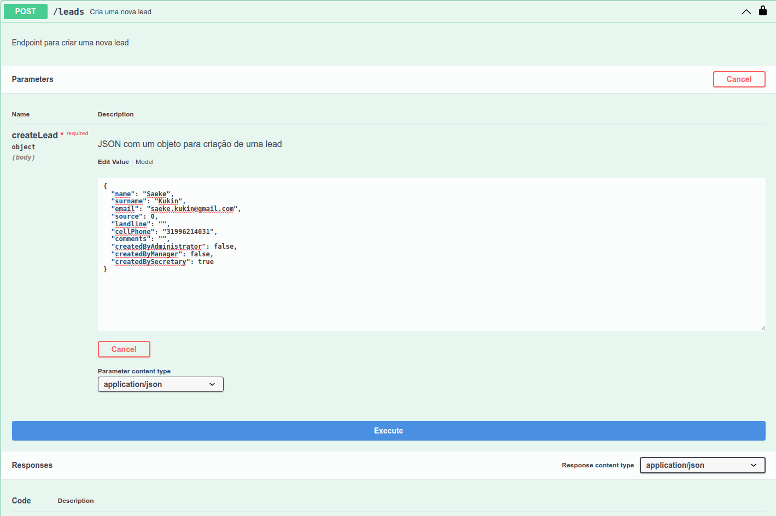

Caso a lead tenha interesse em uma visita de um corretor, podemos realizar o cadastro completo, tornando essa lead em um cliente.

Navegue até Cliente e abra a rota POST /customers.

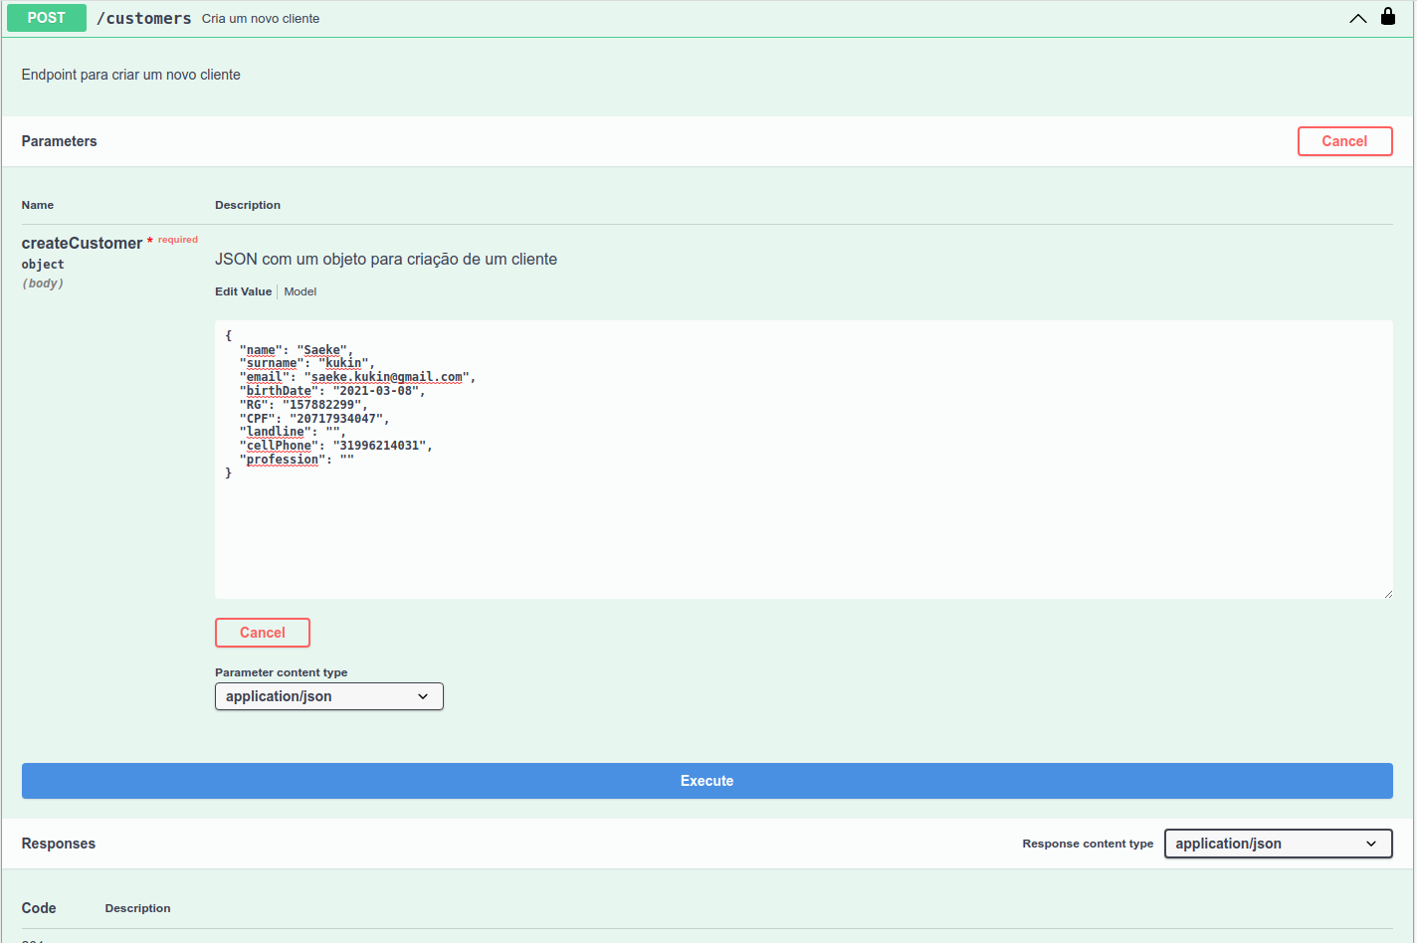

Agora, vamos criar um imóvel.

Navegue até Imóveis e abra a rota POST /properties.

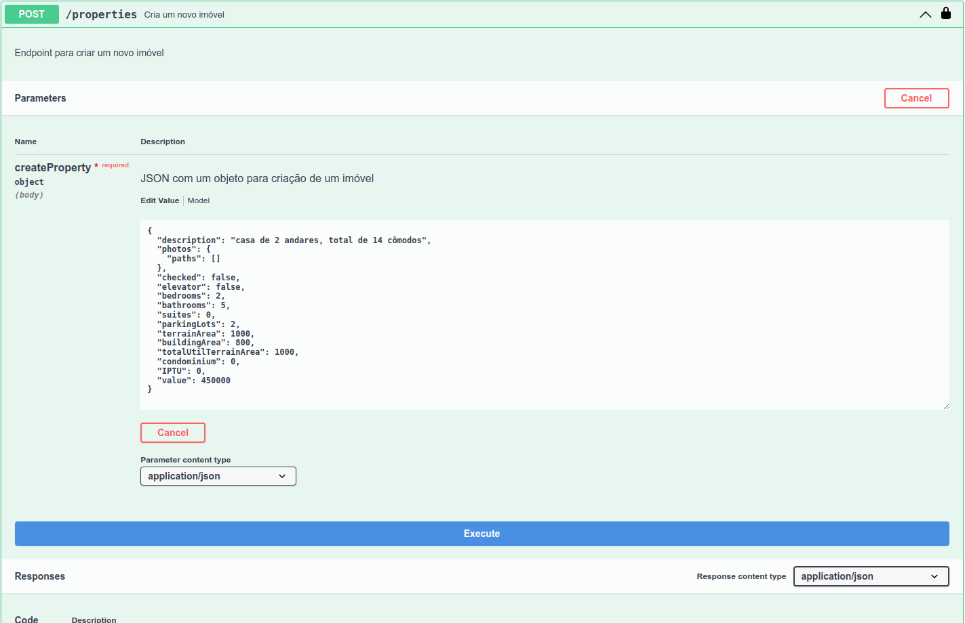

Após os cadastros, podemos criar um negócio.

Navegue até Negócios e abra a rota POST /businesses.

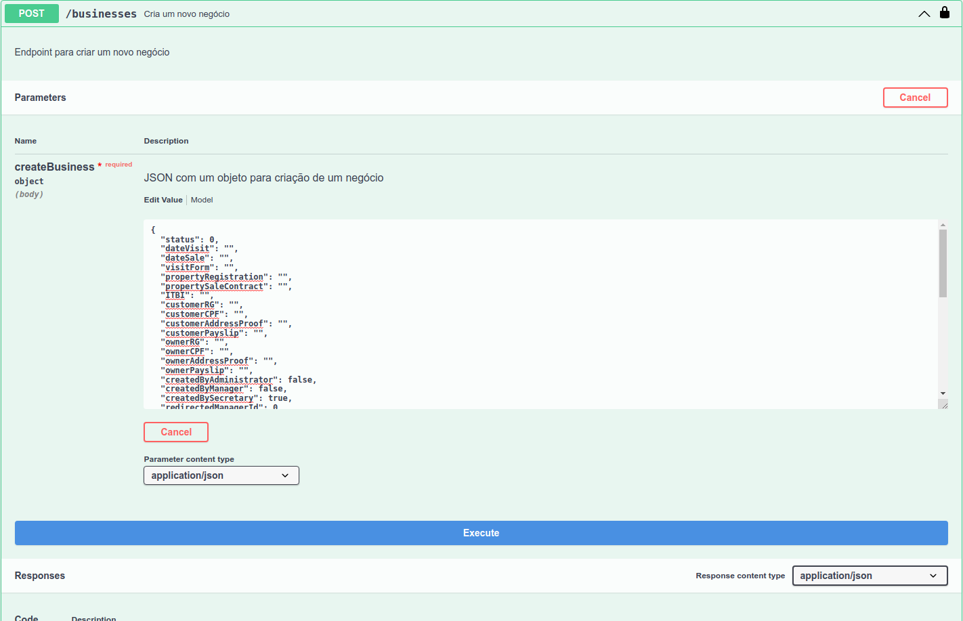

Abaixo podemos ver todos os dados enviados na requisição, a secretário de id: 1, está criando o negócio e redirecionando esse para o corretor de id: 1, o cliente de id: 1 que foi cadastrado inicialmente pela lead de id: 1, está interessado no imóvel de id: 1 que pertence ao proprietário de id: 1.

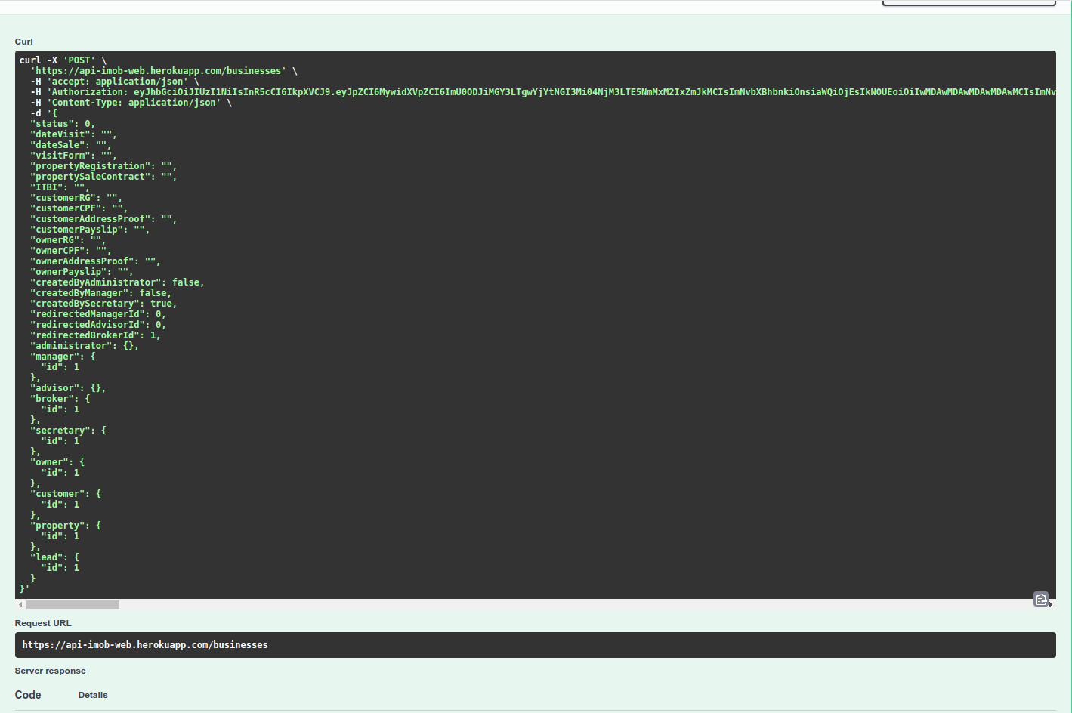

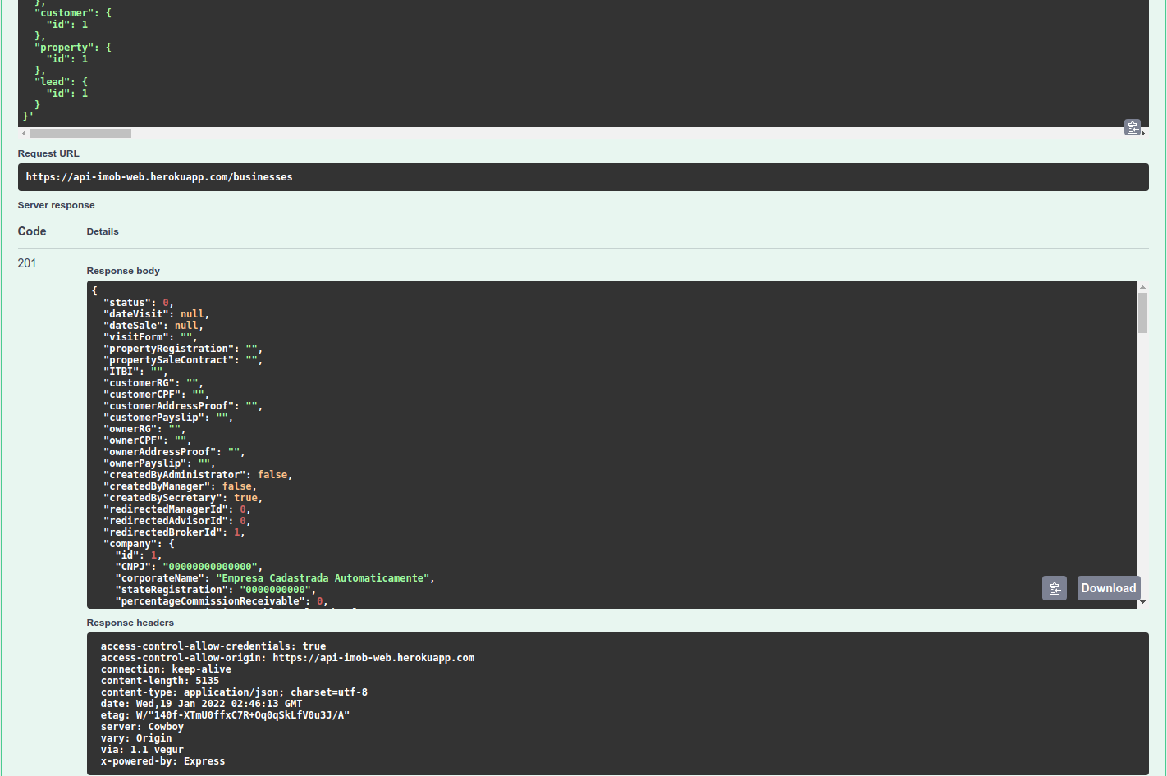

Esse foi apenas um exemplo de algumas funcionalidades chaves da API IMOB Web.

## 5.2. Repositório código-fonte

Para visualizar o código-fonte da API IMOB Web, favor acessar o endereço do repositório no GitHub: <https://github.com/wafsolucoestecnologicas/projeto-integrado/tree/master/imob-web/back-end>

## 5.3. Vídeo de apresentação do trabalho

Inclua o link para o vídeo com a apresentação da sua aplicação. Seu vídeo deve ter duração máxima de 5 minutos e deve apresentar de forma sucinta o seu projeto. Concentre-se principalmente na apresentação da sua aplicação, mostrando o funcionamento de cada um dos requisitos solicitados na proposta escolhida por você.

O software OBS Studio é uma boa sugestão de software para gravação de screencast.

# REFERÊNCIAS

RODRIGUES, EDUARDO; DE CASTRO, FABRÍCIO. **Financiamento imobiliário dispara, bate recorde e projeta alta de 34% para o ano.** UOL. Brasília: ESTADÂO Conteúdo, 11/05/2021 às 13h00 atualizada em 11/05/2021 às 17h07. Disponível em: <<https://economia.uol.com.br/noticias/estadao-conteudo/2021/05/11/financiamento-imobiliario-dispara-bate-recorde-e-projeta-alta-de-34-para-o-ano.htm>>. Acessado em: 21/07/2021

ARTUR NOGUEIRA, LUÍS. **Descomplicando a Economia.** Terra Economia. Edição Nº 123116,07. São Paulo: Editora Três, 12/05/2021 às 13h24. Disponível em: <<https://www.istoedinheiro.com.br/qual-e-o-milagre-do-setor-imobiliario>>. Acessado em: 21/07/2021.

RIBEIRO, DIANA. **Sonho da casa própria: mais de 13 milhões de famílias pretendem comprar imóvel em até 2 anos.** São Paulo: 6Minutos. 30/03/2021 às 11h56. Disponível em: <<https://6minutos.uol.com.br/minhas-financas/sonho-da-casa-propria-mais-de-13-milhoes-de-familias-pretendem-comprar-imovel-em-ate-2-anos/>>. Acessado em: 21/07/2021.

**APÊNDICE**

URL – APÊNDICE A – Canvas da Proposta de Valor - Disponível em: <<https://github.com/wafsolucoestecnologicas/projeto-integrado/blob/master/documentos/apendice/canvas/apendice-a-canvas-da-proposta-de-valor.pdf>>

URL – APÊNDICE B – Business Model Canvas - Disponível em: <<https://github.com/wafsolucoestecnologicas/projeto-integrado/blob/master/documentos/apendice/canvas/apendice-b-business-model-canvas.pdf>>

URL – APÊNDICE C – Elicitação de Requisitos - Disponível em: <<https://github.com/wafsolucoestecnologicas/projeto-integrado/blob/master/documentos/apendice/requisitos/apendice-c-elicitacao-de-requisitos.docx>>

URL – APÊNDICE D – Diagrama Casos de Uso Administrador Parte A - Disponível em: <<https://github.com/wafsolucoestecnologicas/projeto-integrado/blob/master/documentos/apendice/diagramas/casos-de-uso/apendice-d-diagrama-casos-de-uso-administrador-parte-a.pdf>>

URL – APÊNDICE D – Diagrama Casos de Uso Administrador Parte B - Disponível em: <<https://github.com/wafsolucoestecnologicas/projeto-integrado/blob/master/documentos/apendice/diagramas/casos-de-uso/apendice-d-diagrama-casos-de-uso-administrador-parte-b.pdf>>

URL – APÊNDICE E – Diagrama Casos de Uso Gestor Parte A - Disponível em: <<https://github.com/wafsolucoestecnologicas/projeto-integrado/blob/master/documentos/apendice/diagramas/casos-de-uso/apendice-e-diagrama-casos-de-uso-gestor-parte-a.pdf>>

URL – APÊNDICE E – Diagrama Casos de Uso Gestor Parte B - Disponível em: <<https://github.com/wafsolucoestecnologicas/projeto-integrado/blob/master/documentos/apendice/diagramas/casos-de-uso/apendice-e-diagrama-casos-de-uso-gestor-parte-b.pdf>>

URL – APÊNDICE F – Diagrama Casos de Uso Despachante - Disponível em: <<https://github.com/wafsolucoestecnologicas/projeto-integrado/blob/master/documentos/apendice/diagramas/casos-de-uso/apendice-f-diagrama-casos-de-uso-despachante.pdf>>

URL – APÊNDICE G – Diagrama Casos de Uso Corretor - Disponível em: <<https://github.com/wafsolucoestecnologicas/projeto-integrado/blob/master/documentos/apendice/diagramas/casos-de-uso/apendice-g-diagrama-casos-de-uso-corretor.pdf>>

URL – APÊNDICE H – Diagrama Casos de Uso Secretária - Disponível em: <<https://github.com/wafsolucoestecnologicas/projeto-integrado/blob/master/documentos/apendice/diagramas/casos-de-uso/apendice-h-diagrama-casos-de-uso-secretaria.pdf>>

URL – APÊNDICE I – Diagrama Casos de Uso Cliente - Disponível em: <<https://github.com/wafsolucoestecnologicas/projeto-integrado/blob/master/documentos/apendice/diagramas/casos-de-uso/apendice-i-diagrama-casos-de-uso-cliente.pdf>>

URL – APÊNDICE J – Detalhamento Buscar Endereço - Disponível em: <<https://github.com/wafsolucoestecnologicas/projeto-integrado/blob/master/documentos/apendice/diagramas/detalhamento-casos-de-uso/apendice-j-detalhamento-buscar-endereco.docx>>

URL – APÊNDICE K – Detalhamento Gerenciar Anexos de Documentos - Disponível em: <<https://github.com/wafsolucoestecnologicas/projeto-integrado/blob/master/documentos/apendice/diagramas/detalhamento-casos-de-uso/apendice-k-detalhamento-gerenciar-anexos-de-documentos.docx>>

URL – APÊNDICE L – Detalhamento Gerenciar Clientes - Disponível em: <<https://github.com/wafsolucoestecnologicas/projeto-integrado/blob/master/documentos/apendice/diagramas/detalhamento-casos-de-uso/apendice-l-detalhamento-gerenciar-clientes.docx>>

URL – APÊNDICE M – Detalhamento Gerenciar Corretores - Disponível em: <<https://github.com/wafsolucoestecnologicas/projeto-integrado/blob/master/documentos/apendice/diagramas/detalhamento-casos-de-uso/apendice-m-detalhamento-gerenciar-corretores.docx>>

URL – APÊNDICE N – Detalhamento Gerenciar Despachantes - Disponível em: <<https://github.com/wafsolucoestecnologicas/projeto-integrado/blob/master/documentos/apendice/diagramas/detalhamento-casos-de-uso/apendice-n-detalhamento-gerenciar-despachantes.docx>>

URL – APÊNDICE O – Detalhamento Gerenciar Ficha de Visita - Disponível em: <<https://github.com/wafsolucoestecnologicas/projeto-integrado/blob/master/documentos/apendice/diagramas/detalhamento-casos-de-uso/apendice-o-detalhamento-gerenciar-ficha-de-visita.docx>>

URL – APÊNDICE P – Detalhamento Gerenciar Gestores - Disponível em: <<https://github.com/wafsolucoestecnologicas/projeto-integrado/blob/master/documentos/apendice/diagramas/detalhamento-casos-de-uso/apendice-p-detalhamento-gerenciar-gestores.docx>>

URL – APÊNDICE Q – Detalhamento Gerenciar Imobiliárias - Disponível em: <<https://github.com/wafsolucoestecnologicas/projeto-integrado/blob/master/documentos/apendice/diagramas/detalhamento-casos-de-uso/apendice-q-detalhamento-gerenciar-imobiliarias.docx>>

URL – APÊNDICE R – Detalhamento Gerenciar Imóveis - Disponível em: <<https://github.com/wafsolucoestecnologicas/projeto-integrado/blob/master/documentos/apendice/diagramas/detalhamento-casos-de-uso/apendice-r-detalhamento-gerenciar-imoveis.docx>>

URL – APÊNDICE S – Detalhamento Gerenciar Leads - Disponível em: <<https://github.com/wafsolucoestecnologicas/projeto-integrado/blob/master/documentos/apendice/diagramas/detalhamento-casos-de-uso/apendice-s-detalhamento-gerenciar-leads.docx>>

URL – APÊNDICE T – Detalhamento Gerenciar Negócios - Disponível em: <<https://github.com/wafsolucoestecnologicas/projeto-integrado/blob/master/documentos/apendice/diagramas/detalhamento-casos-de-uso/apendice-t-detalhamento-gerenciar-negocios.docx>>

URL – APÊNDICE U – Detalhamento Gerenciar Perfil de Usuário - Disponível em: <<https://github.com/wafsolucoestecnologicas/projeto-integrado/blob/master/documentos/apendice/diagramas/detalhamento-casos-de-uso/apendice-u-detalhamento-gerenciar-perfil-de-usuario.docx>>

URL – APÊNDICE V – Detalhamento Gerenciar Proprietários - Disponível em: <<https://github.com/wafsolucoestecnologicas/projeto-integrado/blob/master/documentos/apendice/diagramas/detalhamento-casos-de-uso/apendice-v-detalhamento-gerenciar-proprietarios.docx>>

URL – APÊNDICE W – Detalhamento Visualizar Comissões a Receber - Disponível em: <<https://github.com/wafsolucoestecnologicas/projeto-integrado/blob/master/documentos/apendice/diagramas/detalhamento-casos-de-uso/apendice-w-detalhamento-visualizar-comissoes-a-receber.docx>>

URL – APÊNDICE X – Detalhamento Gerenciar Secretárias - Disponível em: <<https://github.com/wafsolucoestecnologicas/projeto-integrado/blob/master/documentos/apendice/diagramas/detalhamento-casos-de-uso/apendice-x-detalhamento-gerenciar-secretarias.docx>>

URL – APÊNDICE Y – Detalhamento Visualizar Comissões a Pagar - Disponível em: <<https://github.com/wafsolucoestecnologicas/projeto-integrado/blob/master/documentos/apendice/diagramas/detalhamento-casos-de-uso/apendice-y-detalhamento-visualizar-comissoes-a-pagar.docx>>

URL – APÊNDICE Z – Detalhamento Visualizar Dashboards - Disponível em: <<https://github.com/wafsolucoestecnologicas/projeto-integrado/blob/master/documentos/apendice/diagramas/detalhamento-casos-de-uso/apendice-z-detalhamento-visualizar-dashboards.docx>>

URL - APÊNDICE AA – Detalhamento Visualizar Imóveis - Disponível em: <<https://github.com/wafsolucoestecnologicas/projeto-integrado/blob/master/documentos/apendice/diagramas/detalhamento-casos-de-uso/apendice-aa-detalhamento-visualizar-imoveis.docx>>

URL - APÊNDICE AB – Projeto IMOB Web Wireframes - Disponível em: <<https://www.figma.com/proto/IPnv3sMYvEIWn72FLYULHH/Projeto-IMOB-Web---Wireframe?node-id=1%3A2&scaling=min-zoom&page-id=0%3A1>>

URL - APÊNDICE AC – Projeto IMOB Web Protótipo Interativo - Disponível em: <[https://www.figma.com/proto/GOQDKyzOIeLgatNiLeif53/Projeto-IMOB-Web---Prot%C3%B3tipo?node-id=3%3A368&scaling=min-zoom&page-id=0%3A1&starting-point-node-id=3%3A368](https://www.figma.com/proto/GOQDKyzOIeLgatNiLeif53/Projeto-IMOB-Web---Protótipo?node-id=3%3A368&scaling=min-zoom&page-id=0%3A1&starting-point-node-id=3%3A368)>

URL - APÊNDICE AD – Entidade Relacionamento - Disponível em: <<https://github.com/wafsolucoestecnologicas/projeto-integrado/blob/master/documentos/apendice/diagramas/entidade-relacionamento/apendice-ad-entidade-relacionamento.png>>

URL - APÊNDICE AE – Diagrama de Contexto - Disponível em: <<https://github.com/wafsolucoestecnologicas/projeto-integrado/blob/master/documentos/apendice/diagramas/c4/apendice-ae-diagrama-de-contexto.png>>

URL - APÊNDICE AF – Diagrama de Container - Disponível em: <<https://github.com/wafsolucoestecnologicas/projeto-integrado/blob/master/documentos/apendice/diagramas/c4/apendice-af-diagrama-de-container.png>>

URL - APÊNDICE AG – Diagrama de Componente - Disponível em: <<https://github.com/wafsolucoestecnologicas/projeto-integrado/blob/master/documentos/apendice/diagramas/c4/apendice-ag-diagrama-de-componente.png>>